2021年度

通江县烟溪镇中心小学

单位决算

目录
公开时间：2022年8月25日

第一部分单位概况 1
一、职能简介 1
二、2021年重点工作完成情况 1
第二部分 2021年度单位决算情况说明 2
一、收入支出决算总体情况说明 2
二、收入决算情况说明 2
三、支出决算情况说明 3
四、一般公共预算财政拨款支出决算情况说明 4
五、一般公共预算财政拨款支出决算情况说明 4
六、一般公共预算财政拨款基本支出决算情况说明 6
七、“三公”经费财政拨款支出决算情况说明 7
八、政府性基金预算支出决算情况说明 8
九、国有资本经营预算支出决算情况说明 8
十、其他重要事项的情况说明 8
第三部分名词解释 9
第四部分附件 12
第五部分附表 14
一、收入支出决算表 14
二、收入决算表 14
三、支出决算表 14
四、财政拨款收入支出决算总表 14
五、财政拨款支出决算明细表 14
六、一般公共预算财政拨款支出决算表 14
七、一般公共预算财政拨款支出决算明细表 14
八、一般公共预算财政拨款基本支出决算表 14
九、一般公共预算财政拨款项目支出决算表 14
十、一般公共预算财政拨款“三公”经费支出决算表 14
十一、政府性基金预算财政拨款收入支出决算表 14
十二、政府性基金预算财政拨款“三公”经费支出决算表 14
十三、国有资本经营预算财政拨款支出决算表 14
十四、国有资本经营预算财政拨款支出决算表 14

5

第一部分单位概况

一、职能简介
认真贯彻落实党和国家的方针、政策，正确执行上级主管部门的决议和指示，全面实施素质教育，培养德、智、体、美等方面全面发展的社会主义事业的建设者和接班人。

二、2021年重点工作完成情况
烟溪小学在县委、县政府的领导下，在上级主管部门的指导下，全面完成了2021年教育教学工作，并取得了一定的成绩。
1.做好“控辍保学”工作，坚决完成上级的任务。
2.全面开展脱贫帮扶工作。
3.学校关爱“三残”儿童、留守儿童、贫困儿童并实行了校内帮扶结对。
4.狠抓常规教学管理，努力提高教育教学质量。
5.抓育人、促养成，切实增强德育成效。

第二部分 2021年度单位决算情况说明

- 收入支出决算总体情况说明
2021年度收、支总计414.5143万元。与2020年相比，收、支总计各增加17.9559万元，增长4.53%。主要变动原因是政府投入增加。
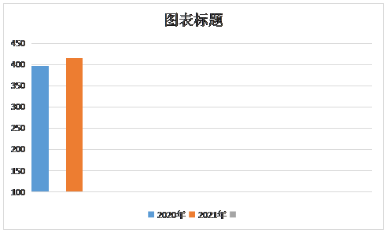
（图1：收、支决算总计变动情况图）
- 收入决算情况说明
2021年本年收入合计414.5143万元，其中：一般公共预算。
财政拨款收入414.5143万元，占100%；政府性基金预算财政拨款收入0万元，占0%；国有资本经营预算财政拨款收入0万元，占0%；上级补助收入0万元，占0%；营业收入0万元，占比0%；经营收入0万元，占比0%；附属单位上缴收入0万元，占0%；其他收入0万元，占0%。
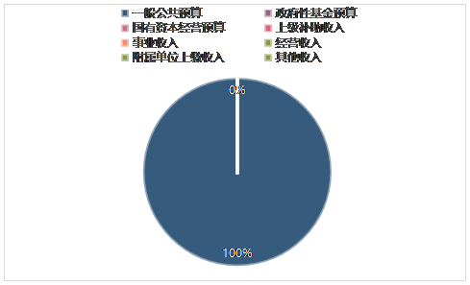
（图2：收入结构图）

三、支出决算情况说明
2021年本年支出合计414.5143万元，其中：基本支出387.6603万元，占93.52%；项目支出26.8540万元，占6.48%；上缴上级支出0万元，占0%；经营支出0万元，占0%；对附属单位补助支出0万元，占0%。
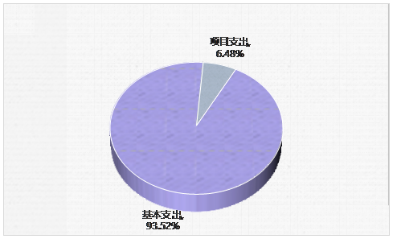
（图3：支出结构图）

四、一般公共预算财政拨款支出决算情况说明
2021年度收、支总计414.5143万元。与2020年相比，收、支总计各增加17.9559万元，增长4.53%。主要变动原因是政府投入增加。
（图4：财政拨款收、支决算总计变动情况）

五、一般公共预算财政拨款支出决算情况说明
（一）一般公共预算财政拨款支出决算结构情况
2021年一般公共预算财政拨款支出414.5143万元，主要用于以下方面：一般公共服务（类）支出0万元，占0%；教育支出（类）333.9719万元，占80.57%；科学技术（类）支出0万元，占0%；文化旅游体育与传媒（类）支出0万元，占0%；社会保障和就业（类）支出33.8592万元，占8.17%；卫生健康支出20.0398万元，占4.83%；农林水（类）支出1.25万元，占0.3%；住房保障支出25.3934万元，占6.13%。
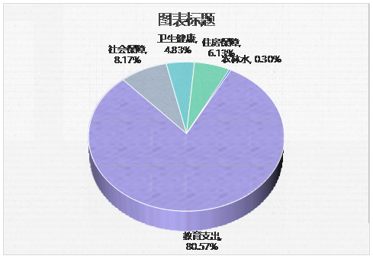

（图4：一般公共预算财政拨款支出决算结构）
（二）一般公共预算财政拨款支出决算具体情况
2021年一般公共预算支出决算数为414.5143万元。其中：
1.一般公共服务（类）财政事务（款）事业运行（项）:支出决算为0万元。
2.教育（类）普通教育（款）小学教育（项）: 支出决算为333.9719万元，完成预算的100%，决算数等于预算数。
3.科学技术（类）科学技术（款）科学技术（项）:支出决算为0万元。
4.文化旅游体育与传媒（类）文化（款）其他文化和旅游（项）:支出决算为0万元。
5.社会保障和就业（类）行政事业单位养老保险（款）
机关事业单位基本养老保险（项）:支出决算为33.8592万元，完成预算100%，决算数等于预算数。
6.卫生健康（类）行政事业单位医疗（款）事业单位医疗（项）:支出决算为20.0398万元，完成预算100%，决算数等于预算数。
7.农林水支出（类）扶贫（款）其他扶贫支出（项）:
支出决算为1.25万元，完成预算的100%，决算数等于预算数。
8. 住房保障支出（类）住房改革支出（款） 住房公
基金（项）:支出决算为25.3934万元，完成预算的100%，决算数等于预算数。

六、一般公共预算财政拨款基本支出决算情况说明
2021年一般公共预算财政拨款基本支出414.5143万元，其中：
人员经费364.6972万元，主要包括：基本工资、津贴补贴、奖金、伙食补助费、绩效工资、机关事业单位基本养老保险缴费、职业年金缴费、其他社会保障缴费、其他工资福利支出、离休费、退休费、抚恤金、生活补助、医疗补助、奖励金、住房公积金、其他对个人和家庭的补助支出等。
公用经费22.9631万元，主要包括：办公费、印刷费、咨询费、手续费、水费、电费、邮电费、取暖费、物业管理费、差旅费、因公出国（境）费用、维修（护）费、租赁费、会议费、培训费、公务接待费、劳务费、委托业务费、工会经费、福利费、公务用车运行维护费、其他交通费、税金及附加费用、其他服务费等。

七、“三公”经费财政拨款支出决算情况说明
（一）“三公”经费财政拨款支出决算总体情况说明
2021年“三公”经费财政拨款支出决算为0万元，完成预算0%，决算数与预算数持平。
（二）“三公”经费财政拨款支出决算具体情况说明
2021年“三公”经费财政拨款支出决算中，因公出国（境）费支出决算0万元，占0%；公务用车购置及运行维护费支出决算0万元，占0%；公务接待费支出决算0万元，占100%。具体情况如下：
1.因公出国（境）经费支出0万元，完成预算0%。全年安排因公出国（境）团组0次，出国（境）0人。因公出国（境）支出决算比2020年增加/减少0万元，增长/下降0%。
2.公务用车购置及运行维护费支出0万元，完成预算0%。公务用车购置及运行维护费支出决算比2020年增加/减少0万元，增长/下降0%。
其中：公务用车购置支出0万元。全年按规定更新购置公务用车0辆。截至2021年12月底，单位共有公务用车0辆，其中：轿车0辆、越野车0辆、载客汽车0辆。
公务用车运行维护费支出0万元。主要用于所需的公务用车燃料费、维修费、过路过桥费、保险费等支出。
3.公务接待费支出0万元，完成预算的100%。公务接待支出决算与2020年持平。其中：
国内公务接待支出0万元，主要用于执行公务、开展业务活动开支、用餐费用等。国内公务接待0批次，0人次（不包括陪同人员），共计支出0万元，具体内容包括：相关部门检查指导工作发生的接待支出0万元。
外事接待支出0万元，外事接待0批次，0人，共计支出0万元。

八、政府性基金预算支出决算情况说明
2021年政府性基金预算财政拨款支出0万元。

九、国有资本经营预算支出决算情况说明
2021年国有资本经营预算财政拨款支出0万元。

十、其他重要事项的情况说明
（一）机关运行经费支出情况
2021年，烟溪小学无机关运行经费支出。
（二）政府采购支出情况
2021年，烟溪小学无政府采购。其中：政府采购货物支出0万元、政府采购工程支出0万元、政府采购服务支出0万元。授予中小微企业合同金额0万元，占政府采购支出总额的0%。
（三）国有资产占有使用情况
截至2021年12月31日，烟溪小学共有车辆0辆。其中：主要领导干部用车0辆、机要通信用车0辆、应急保障用车0辆、其他用车0辆，其他用车主要是单价50万元以上通用设备0台（套），单价100万元以上专用设备0台（套）。
（四）预算绩效管理情况
根据预算绩效管理要求，本单位在2021年度预算编制阶段，对5个项目编制了绩效目标，预算执行过程中，选取5个项目开展绩效监控，年终执行完毕后，对5个项目开展了绩效自评，2021年特定目标类部门预算项目绩效目标自评表见附件（第四部分）。

- 名词解释

1.财政拨款收入：指单位从同级财政部门取得的财政预算资金。
2.事业收入：指事业单位开展专业业务活动及辅助活动取得的收入。
3.经营收入：指事业单位在专业业务活动及其辅助活动之外开展非独立核算经营活动取得的收入。
4.其他收入：指单位取得的除上述收入以外的各项收入。
5.使用非财政拨款结余：指事业单位使用以前年度积累的非财政拨款结余弥补当年收支差额的金额。
6.年初结转和结余：指以前年度尚未完成、结转到本年度有关规定继续使用的资金。
7.结余分配：指事业单位按照会计制度规定缴纳的所得税、提取的专用结余以及转入非财政拨款结余的金额等。
8.年末结转和结余：指单位按有关规定结转到下年或以后年度继续使用的资金。
9.教育（类）普通教育（款）小学教育（项）：指反映各部门举办的小学教育支出，政府各部门对社会组织等举办的小学的资助，如捐赠、补贴等，也在本科目中反映。
10.社会保障和就业（类）人力资源和社会保障管理事务（款）社会保险经办机构（项）：指反映机关事业单位实施养老保险制度由单位缴纳的基本养老保险费支出。
11.医疗卫生与计划生育（类）行政事业单位医疗（款）事业单位医疗（项）：指反映财政部门安排的事业单位基本医疗保险缴费经费，未参加医疗保险的事业单位的公费医疗经费，按国家规定享受离休人员待遇的医疗经费。
12.农林水（类）扶贫（款）其他扶贫支出（项）：指反映其他用于巩固拓展脱贫攻坚成果同乡村振兴有效衔接方面的支出。
13.住房保障（类）住房保障（款）住房公积金（项）：指反映行政事业单位按人力资源和社会保障部、财政部规定的基本工资和津贴补贴以及规定比例为职工缴纳的住房公积金。
14.基本支出：指为保障机构正常运转、完成日常工作任务而发生的人员支出和公用支出。
15.项目支出：指在基本支出之外为完成特定行政任务和事业发展目标所发生的支出。
16.经营支出：指事业单位在专业业务活动及其辅助活动之外开展非独立核算经营活动发生的支出。
17.“三公”经费：指部门用财政拨款安排的因公出国（境）费、公务用车购置及运行费和公务接待费。其中，因公出国（境）费反映单位公务出国（境）的国际旅费、国外城市间交通费、住宿费、伙食费、培训费、公杂费等支出；公务用车购置及运行费反映部门公务用车车辆购置支出（含车辆购置税）及租用费、燃料费、维修费、过路过桥费、保险费等支出；公务接待费反映单位按规定开支的各类公务接待（含外宾接待）支出。
18.机关运行经费：为保障行政单位（含参照公务员法管理的事业单位）运行用于购买货物和服务的各项资金，包括办公及印刷费、邮电费、差旅费、会议费、福利费、日常维修费、专用材料及一般设备购置费、办公用房水电费、办公用房取暖费、办公用房物业管理费、公务用车运行维护费以及其他费用。

- 附件

附件1：
整体支出绩效目标自评表
（2021年度）
部门名称 |  |  | 通江县烟溪镇中心小学
年度主要任务 | 任务名称 | 主要内容 | 分值 | 预算金额（万元） |  |  | 实际执行（万元） |  |  | 得分
 |  |  |  | 总额 | 财政拨款 | 其他资金 | 总额 | 财政拨款 | 其他资金
 | 教育教学 | 完成年度教育教学任务 | 10 | 414.51 | 414.51 |  | 414.51 | 414.51 |  | 10
 | 合计 |  | 10 | 414.51 | 414.51 |  | 414.51 | 414.51 |  | 10
年度总体目标 | 预期目标 |  |  |  |  | 实际完成目标
 | 1.执行党和国家的教育方针、政策，管理和使用好教育资金，改善和优化办学条件。  2.保障103名学生，30名教师教育教学秩序有序开展，提升教育质量。  3.关爱留守儿童、贫困儿童。  4.教书育人，把教育教学质量和安全工作放在首位，确保学生全面健康发展。  5.保障教师培训和教研活动正常开展。 |  |  |  |  | 1.执行党和国家的教育方针、政策，管理和使用好教育资金，改善和优化办学条件。  2.保障103名学生，30名教师教育教学秩序有序开展，提升教育质量。  3.关爱留守儿童、贫困儿童。  4.教书育人，把教育教学质量和安全工作放在首位，确保学生全面健康发展。  5.保障教师培训和教研活动正常开展。
绩效指标 | 一级  指标 | 二级指标 | 三级指标 | 分值 | 年度指标值 | 全年实际值 | 得分 | 未完成原因及拟采取的改进措施
 | 产  出  指  标  （50分） | 数量指标 | 教学课时 | 5 | ≥6400节 | 7200节 | 5
 |  |  | 教师培训学时 | 5 | ≥90学时 | 102学时 | 5
 |  |  | 教研活动 | 5 | ≥10次 | 12次 | 5
 |  | 质量指标 | 教学教育质量合格率 | 5 | =100% | 100% | 5
 |  |  | 教职工培训合格率 | 5 | =100% | 100% | 5
 |  |  | 教研活动完成率 | 5 | ≥100% | 100% | 5
 |  | 时效指标 | 教学任务 | 5 | 2021-12 | 2021-12 | 5
 |  |  | 学生资助发放及时率 | 5 | =100% | =100% | 5
 |  |  | 教职工培训 | 5 | 2021-12 | 2021-12 | 5
 |  | 成本指标 | 活动经费 | 2 | ≥1 | 1.8 | 2
 |  |  | 培训经费 | 3 | ≥0.8 | 1.6 | 3
 |  | ……
 | 效  益  指  标  （30分） | 经济效益  指标 | 帮扶对象增收率 | 10 | =100% | 100% | 10
 |  | 社会效益  指标 | 教育教学认可度 | 5 | ≥100% | 100% | 5
 |  |  | 教育教学提高率 | 5 | ≥40% | 40% | 5
生态效益
指标
 |  | 可持续影响指标 | 教育教学可持续影响期限 | 10 | 长期 | 长期 | 10
 |  | ……
 | 满意度指标  （10分） | 服务对象  满意度指标 | 帮扶对象的满意度 | 5 | ≥100% | 100% | 5
 |  |  | 社会满意度 | 5 | ≥100% | 100% | 5
 |  | ……
总分 |  |  |  | 100

第五部分附表

一、收入支出决算表

二、收入决算表

三、支出决算表

四、财政拨款收入支出决算总表

五、财政拨款支出决算明细表

六、一般公共预算财政拨款支出决算表

七、一般公共预算财政拨款支出决算明细表

八、一般公共预算财政拨款基本支出决算表

九、一般公共预算财政拨款项目支出决算表

十、一般公共预算财政拨款“三公”经费支出决算表

十一、政府性基金预算财政拨款收入支出决算表

十二、政府性基金预算财政拨款“三公”经费支出决算表

十三、国有资本经营预算财政拨款支出决算表

十四、国有资本经营预算财政拨款支出决算表

